INFORME DE FISCALIZACIÓN AMBIENTAL

COLEGIO ALEMÁN

DFZ-2019-1698-IX-PPDA

 | Nombre | Firma
Revisado y Aprobado | LUIS MUÑOZ FONSECA
Elaborado | MIGUEL MORALES LAGOS

DETALLES DE ACTIVIDAD DE FISCALIZACIÓN
FUENTES FIJAS

INFORMACIÓN DEL TITULAR.

Titular | Rut | Identificación de la actividad | Dirección
Sociedad Colegio Alemán de Temuco | 80.899.200-0 | Colegio Alemán | Holandesa N° 0855, Temuco

ANTECEDENTES DE LA ACTIVIDAD.

Instrumento | D.S. N°78/2009 MINSEGPRES, Plan de Descontaminación Atmosférica (PDA) de Temuco y Padre Las Casas.  D.S. N° 8/2015 MMA. Plan de descontaminación atmosférica por MP 2,5, para las comunas de Temuco y Padre Las Casas y de actualización del plan de descontaminación por MP 10, para las mismas comunas.
Tipo de Actividad | _x__ Inspección Ambiental _x__ Examen de la Información ____ Medición y Análisis
Fecha de la Actividad | Organismo encargado | Organismo Participante
03/09/2019  (Acta de inspección en Anexo 1). | Superintendencia del Medio Ambiente | ---

DOCUMENTACIÓN SOLICITADA Y ENTREGADA.

N° | Documento solicitado | Plazo de entrega | Fecha entrega | Observaciones
-- | --- | --- | --- | ---

HECHOS CONSTATADOS.

N° | Exigencia | Hecho constatado y examen de la información
 | D.S. N° 78/2009 MINSEGPRES, Artículo 3:  Artículo 3.- Para los efectos de este decreto se entenderá por:  “8) Fuente Existente: aquella fuente estacionaria puntual o grupal que se encuentra instalada con anterioridad a la fecha de publicación del presente decreto en el Diario Oficial, siempre que cumpla la obligación de declarar sus emisiones dentro del primer año de vigencia del presente decreto.  9) Fuente Nueva: aquella fuente estacionaria o caldera de calefacción instalada con posterioridad a la fecha de publicación del presente decreto en el Diario Oficial, o que estando instalada con anterioridad a dicha fecha no haya declarado sus emisiones dentro del primer año de vigencia del presente decreto”.  D.S. N° 8/2015 Ministerio de Medio Ambiente (MMA).  “ARTÍCULOS TRANSITORIOS  Primero: Las calderas existentes, sometidas al decreto supremo Nº 78/2009, del MINSEGPRES, deberán continuar cumpliendo con las disposiciones allí establecidas, hasta la fecha en que entre en vigencia lo dispuesto en el Capítulo IV del presente Decreto”.  D.S. N° 78/2009 MINSEGPRES, Artículo 20:  “Artículo 19.- Las fuentes puntuales o grupales existentes y calderas de calefacción grupales existentes, estarán obligadas a cumplir con los siguientes valores como concentración máxima de emisión de material particulado MP, a partir del tercer año de la fecha de publicación en el Diario Oficial del presente decreto:  Tabla 9. Norma de emisión de MP para fuentes existentes  D.S. N° 8/2015 MMA, Art. 4:  Artículo 4.- Desde la publicación del presente Decreto en el Diario Oficial,  toda la leña que sea comercializada en la zona saturada deberá cumplir los  requerimientos técnicos de la Norma NCh2907, de acuerdo a la especificación de "leña seca", establecida en la tabla 1 de dicha norma. Para la fiscalización de la comercialización de leña se utilizará la metodología establecida en la Norma NCh2965. | - Se realiza inspección ambiental en el Colegio Alemán de Temuco donde se inspecciona la sala de caldera, constatándose una caldera a calefacción a leña, que al momento de la inspección se observa apagada y también se puede verificar que no se observan humos visibles desde la chimenea o ducto de salida de la caldera (ver fotografías 1 y 2). Se puede observar que la caldera a leña posee mejoras en el interior del hogar (material de aislación) y la inyección de una línea de aire secundaria.  - De acuerdo a los registros de la SMA esta fuente es considerada existente (ver declaración de emisiones año 2010 en Anexo 2).  - Se puede constatar el funcionamiento del sistema alternativo, que consta de tres calderas ubicadas en una sala a un costado de la caldera a leña. Estas calderas a gas, son de marca Fondital y de 85 KWt d potencia cada una (ver fotografías 3 y 4).  - Se puede observar, adyacente a la sala de caldera a leña, una bodega con el acopio de leña, bajo techo y sobre piso de hormigón. Acá se procede a efectuar una medición de la humedad de la leña, la cual es utilizada como combustible en la caldera con registro N° 440 del MINSAL.  - Se procede a realizar una medición de la humedad de la leña acopiada para el uso en la caldera (80 m³ aproximadamente), con Xilohigrómetro marca Delmhorst, arrojando los siguientes resultados de la tabla 1:  Tabla 1. Mediciones de humedad de la leña, caldera Colegio Alemán.  - De la tabla 1 se puede concluir que 14 de 15 muestras (93,3%) arrojan una humedad <25% en base seca, correspondiendo a leña seca, dando cumplimiento al D.S. N° 8/2015 MMA.  - El titular presenta el Informe de medición isocinética de su caldera a leña, informe código AMB2-027-EAP-18, con fecha de medición 14 de noviembre del 2018, efectuado por la ETFA Airtestlab SpA (ver informe en Anexo 3). En la tabla 2, se presenta un resumen de los resultados:  Tabla 2. Revisión de informe isocinético de 2017, Colegio Alemán de Temuco.  - En la tabla 2 se puede observar el resultado de Concentración corregida MP (mg/m3N), de la medición isocinética realizada el día 14/11/2018, la cual se encuentra bajo el límite establecido para una fuente existente (112 mg/m³N).
  Categorías de fuentes existentes
  Fuentes Puntuales | Fuentes Grupales | Calderas de Calefacción Grupal
  Concentración Máxima permitida MP (mg/m³N)
  112 | 112 | 112
  Número de Muestra | Humedad
  1 | 20,2
  2 | 19,4
  3 | 21,7
  4 | 19,9
  5 | 17,7
  6 | 22,8
  7 | 26,4
  8 | 16,1
  9 | 18,1
  10 | 22,5
  11 | 19,2
  12 | 22,8
  13 | 20,7
  14 | 23,4
  15 | 19,5
  Tipo de Fuente | N° registro  MINSAL | Fuente puntual/  grupal | Fecha de medición MP. | Concentración MP (mg/m3N)
  Caldera de calefacción a leña. | 440 | Puntual | 14/11/2018 | 11,73

REGISTRO FOTOGRÁFICO.

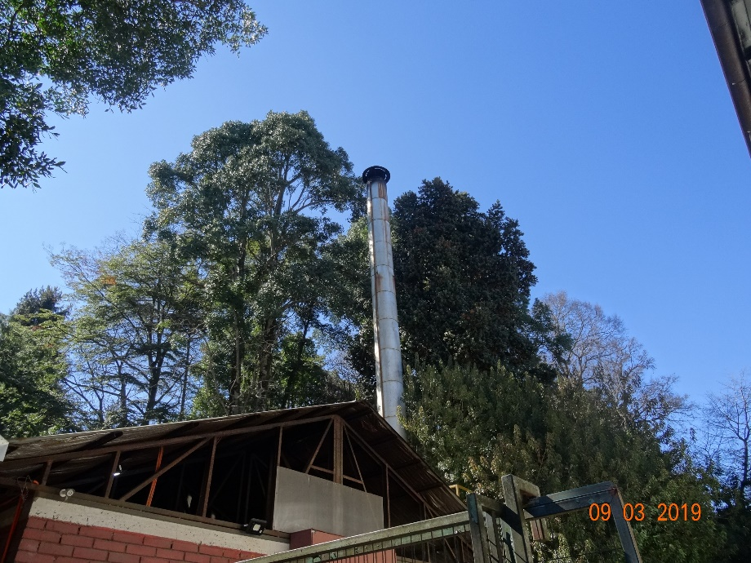 |  | 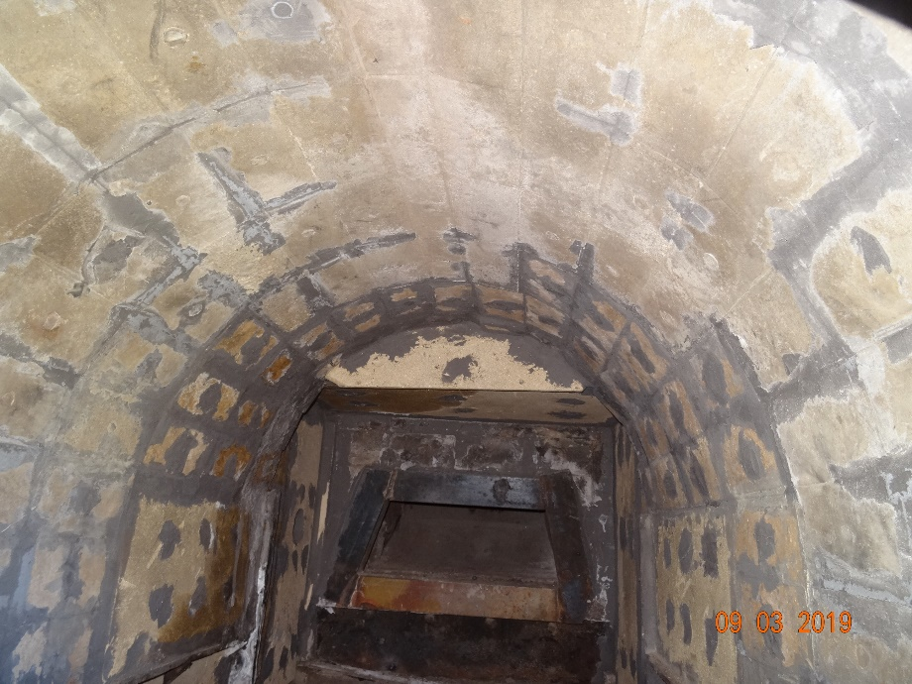
Fotografía N°1 | Fecha: 03/09/2018. | Fotografía N°2 | Fecha: 03/09/2018.
Descripción: En la fotografía se observa el ducto o chimenea de la caldera a leña del Colegio Alemán de Temuco. En la inspección ambiental se constata la caldera apagada y sin humos visibles. |  | Descripción: En la fotografía, se observa el interior de la caldera y la instalación planchas nuevas de vermiculita, que permiten una mejor combustión al interior del hogar (mejora en la eficiencia).

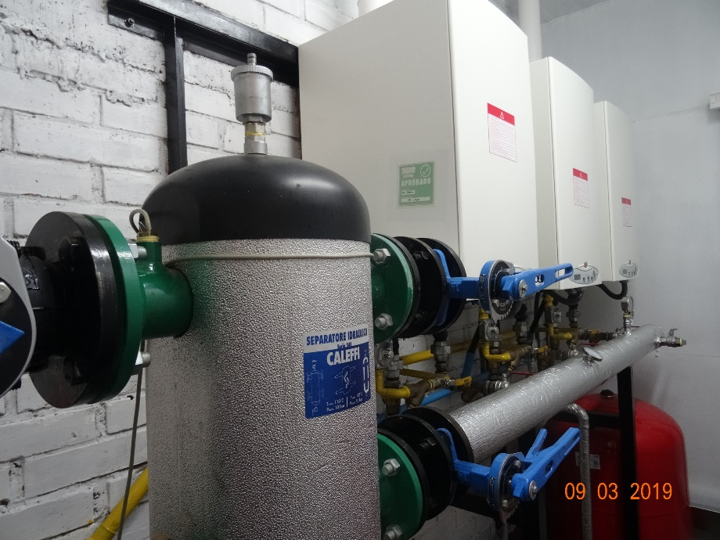 |  | 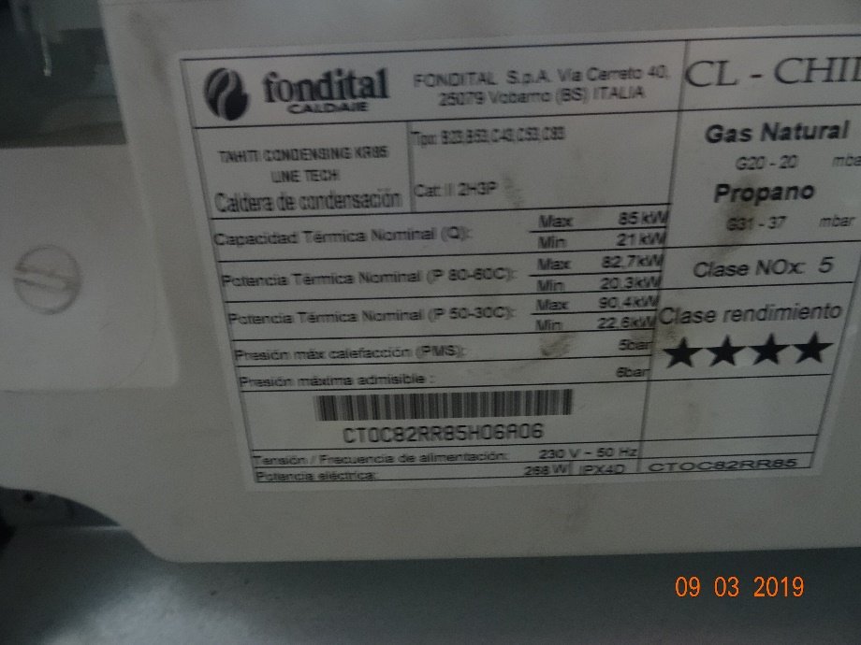
Fotografía N°1 | Fecha: 03/09/2018. | Fotografía N°2 | Fecha: 03/09/2018.
Descripción: En la fotografía se observa la sala de calderas a gas (3 calderas de idénticas características), utilizadas como un sistema de calefacción alternativo en el Colegio Alemán (cuando hay pronostico preemergencias y emergencias ambientales) |  | Descripción: En la fotografía se observa la placa con las características de las calderas a gas del Colegio Alemán: marca Fondital, combustible gas natural propano y de 85 KWt de potencia.

CONCLUSIONES.

En el informe de medición isocinética de MP del año 2018, de la caldera leña del Colegio Alemán con número de registro 440 en el S. S.A.S., de fabricante Diolavain Ltda. y potencia térmica igual a 130.000 Kcal/h, se puede verificar que los resultados se ajustan a los límites máximos de material particulado ( MP) establecidos en el D.S. N° 78/2009 MINSEGPRES (se considera el cumplimiento del D.S. N° 78/2009 MINSEGPRES para la verificación de este informe isocinético, debido a que el 14 de noviembre del 2018 aún no se encuentra en vigencia el capítulo IV del D.S. N° 8/2015 del MMA).

Además, el titular de la unidad fiscalizable “Colegio Alemán” posee un sistema alternativo de calefacción con 3 calderas, de combustible gaseoso, las cuales quedan eximidas de verificar el cumplimiento del límite máximo de emisión de material particulado (MP), de acuerdo al artículo 45 del D.S. N° 8/2015 del MMA.

ANEXOS.

N° Anexo | Nombre Anexo
1 | Acta de inspección ambiental SMA de fecha 3 de septiembre del 2019.
2 | Declaración de emisiones año 2010_Caldera Colegio Alemán.
3 | Informe de muestreo isocinético AMB2-027-EAP-18 del del Laboratorio Airtestlab SpA.

